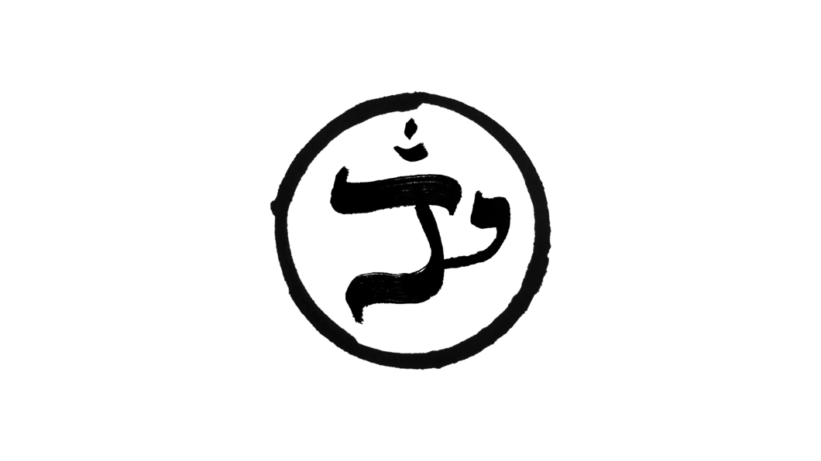

יונתן ביטון
הרגשתי את זה בא
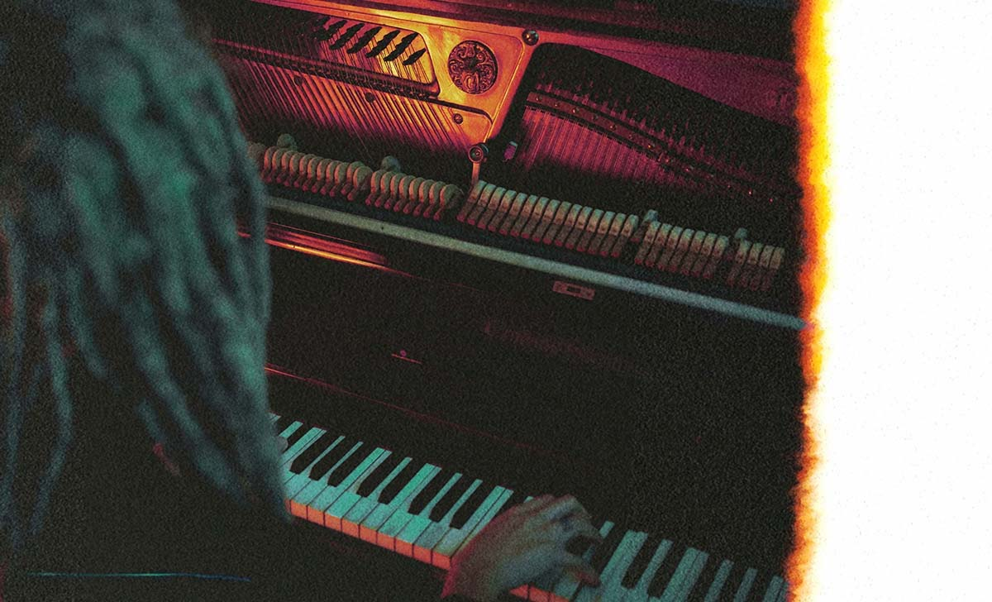
מילים ולחן: יונתן ביטון
עיבוד והפקה מוסיקלית: אדיר דניאל ויונתן ביטון

”שנים התכוננו לעולם שעבר.
להתנתק,
לנשום את עכשיו"

יונתן ביטון הוא טווס מוזיקלי בסצנת הפופ וההיפ הופ הישראלית.
זמר-יוצר ומפיק ורסטילי (התקווה 6, עידן רייכל, שקל, דוד ד׳אור ועוד).

״הרגשתי את זה בא״ הוא הסינגל הראשון מתוך אלבום הבכורה של יונתן - ״דהרמה״, אשר עתיד לצאת במאי.
כמו שאר שירי האלבום, "הרגשתי את זה בא" נכתב בתקופה שבה יונתן עזב את הארץ ועבר להתגורר בכפר 'דרמקוט' למרגלות ההימלאיה.

ההתנקות מכל מה שמוכר לו הביאה אותו לחיבור מחדש. דווקא כשהיה רחוק מהבית, הוא חזר למקורות וכתב שירים המשקפים את האהבה שלו למוזיקה ארץ ישראלית והמוסיקה הערבית הקלאסית שספג בילדות.

